«Помощь шариков Су-Джок в речевом развитии детей»

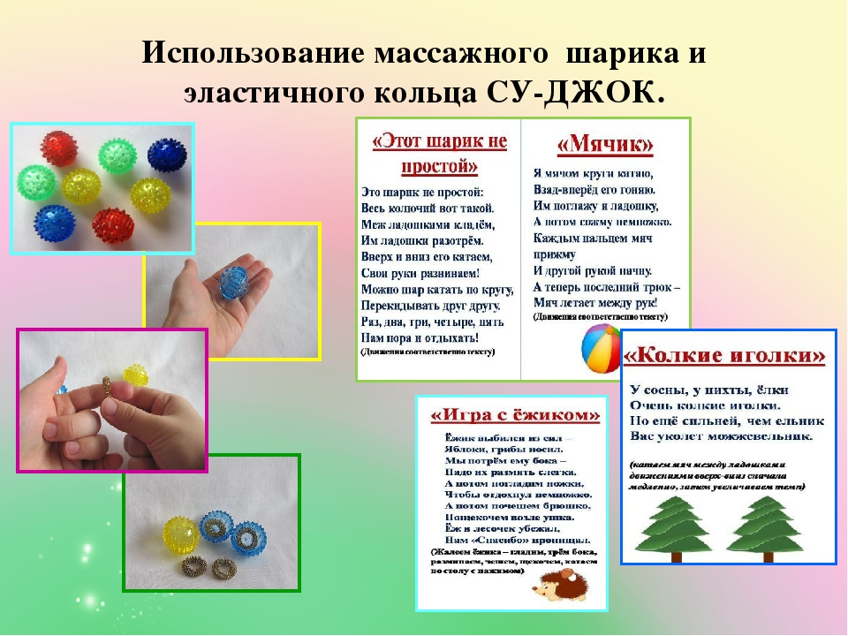
Важнейшим условием всестороннего полноценного развития детей является хорошая развитая речь. Чем богаче и правильнее у ребенка речь, тем легче ему высказывать свои мысли, тем шире его возможности в познании окружающей действительности, содержательнее и полноценнее отношения со сверстниками и взрослыми, активнее осуществляется его психическое развитие.
Сегодня наблюдается рост числа детей, имеющих нарушения общей, мелкой моторики и речевого развития. Поэтому так важно заботиться о формировании речи детей, о ее чистоте и правильности, предупреждая и исправляя различные нарушения, которыми считаются любые отклонения от общепринятых норм языка.
Метод Су-Джок терапии, для развития речи детей, применяется практически во всех детских учреждениях. Его активно используют в медицине, психологии, педагогике. Эффективность и простота метода впечатляют.
Су – Джок терапия – это одно из направлений восточной медицины, разработанное южно-корейским профессором Пак Чже Ву. В переводе оно означает Су – кисть, Джок – стопа. В основе данной терапии является воздействие на точки человека, которые связанны со всеми внутренними органами. Согласно Су Джок,наши кисти рук и стопы ног представляют собой проекцию тела человека: так ладонь и стопа – это туловище, а пять пальцев – это руки, ноги и голова.
Игра - одна из форм практического мышления, деятельность, носящая познавательный характер. В игре дети охотно, легко и быстро, часто незаметно для себя усваивают правильное произношение звуков. Именно поэтому в играх мы успешно играем с Су - Джок массажерами.
Данный метод благотворно влияет на речевую активность детей и положительно сказывается на коррекцию речевых нарушений. Проявляя живой интерес к занятиям с тренажёрами, ребёнок развивает не только пальчиковую моторику, ловкость и координацию движений, но и активизирует словарь, развивает чувство ритма. Немаловажным является и настрой положительного эмоционального фона занятия. При массаже Су Джок шариком воздействие на точки соответствия других органов благотворно влияет на самочувствие, приводит в тонус организм, поднимает настроение и, следовательно, достигается дополнительный благотворный эффект от массажа. Поэтому массажировать следует не только кончики пальцев, а всю поверхность ладони. Это могут быть круговые движения шарика между ладонями, перекатывание шарика от кончиков пальцев к основанию ладони, вращение шарика кончиками пальцев, сжимание шарика между ладонями, сжимание и передача из руки в руку, подбрасывание шарика с последующим сжатием между ладонями и т.д.
Сказка про Ёжика.
В сказочном лесу в маленьком уютном домике жил-был маленький Ёжик.
(показать шарик в открытой ладони).
Ёж был маленький и поэтому всего боялся. Он то выглядывал из своего домика, то прятался.
(несколько раз сжать и разжать ладонь с шариком Су Джок).
Однажды ранним летним утром захотел Ёжик погулять. Он вышел из своего домика, огляделся и побежал по дорожке своими маленькими ножками.
(катать шарик по ладони вперед-назад).
Долго бежал Ёж. И вдруг очутился около большой бурлящей реки. А через реку был переброшен тонкий мостик.
(круговые движения шариком по ладони – сначала по часовой стрелке, потом против).
Ёжику стало страшно – он испугался, но желание узнать, что находится на другом берегу, всё же было сильнее. И он решился!
(зажать шарик в ладошке).
Аккуратно ступил он своими маленькими ножками на узкий мостик – сделал шажок, потом второй, третий, четвертый, пятый – и перебрался на другой берег! (прокатить шарик по каждому пальцу, начиная с большого).
А там поляна – большая, круглая, красивая!
(круговые движения шариком по ладони).
На поляне видимо-невидимо цветов. Красиво, как в сказке! Стал Ёжик цветочки нюхать: маки, и васильки, и ромашки, и колокольчики, и незабудки! (на каждое название цветка прикасаться колючками шарика к кончику пальца и делать глубокий вдох).
Решил собрать Ёжик красивый букет из маков, васильков, ромашек, колокольчиков и незабудок. Вот какой огромный букет получился!
(прокатить шарик по каждому пальцу, начиная с большого, на каждое название цветка).
Обрадовался Ёжик и отправился в обратный путь. Обошёл круглую полянку, (круговые движения шариком по ладони).
ступил на мостик – один шаг, второй, третий, четвертый, пятый… и он на другом берегу!
(прокатить шарик по каждому пальцу, начиная с большого).
Быстро побежал Ёжик по дорожке. Добрался до своего домика!
(катать шарик по ладони вперед-назад).
А когда пришёл вечер, закрыл Ёжик свой домик, лег в кроватку и уснул сладким сном!
(закрыть шарик в ладошке).
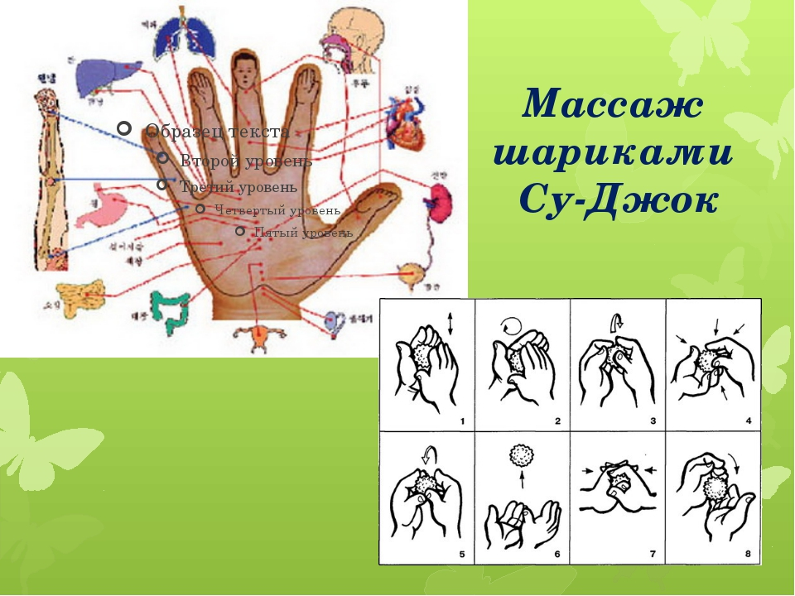
Дети осознанно, с удовольствием массируют пальцы и ладошки с помощью шаров – «ежиков» и колечек, что оказывает благотворное влияние на весь организм, а самое главное на развитие мелкой моторики пальцев рук, тем самым, способствуя развитию речи.

